Mục lục nội dung

Bài thực hành số 05 – Tuần 40 2

**Bài tập 5.1.**Tìm và sửa các lỗi cú pháp 2

**Bài tập 5.2.** Tìm và sửa các lỗi cú pháp 2

**Bài tập 5.3.** Dãy ngoặc đúng 2

**Bài tập 5.4.** Bài toán người du lịch. 3

**Bài tập 5.5.** Năm nhuận 3

**Bài tập 5.6.** Tổng kết. 3

**Bài tập 5.7.** Chia tiền 3

**Bài tập 5.8.** Cắt hình chữ nhật 3

**Bài tập 5.9.** Xây tháp. 3

Mục lục hình ảnh

Hình 1 Bài 5.1 2

Hình 2 Bài 5.2 2

Hình 3 Bài 5.3 2

Hình 4 Bài 5.4 2

Hình 5 Bài 5.5 3

Hình 6 Bài 5.6 3

Hình 7 Bài 5.7 3

Hình 8 Bài 5.8 3

Hình 9 Bài 5.9 3

# Bài thực hành số 05 – Tuần 40

## **Bài tập 5.1.**Tìm và sửa các lỗi cú pháp

Hình 1 Bài 5.1

|  |
| --- |
| #include <stdio.h>  /****************  Ho va ten: Nguyen Khong Duy Hoang  MSSV : 20225130  */  int x[100], mark[100], n;  void print(){  for (int i = 1; i <= n; ++i) printf("%d ", x[i]);  printf("\n");  }  void process(int i) {  if (i > n){  print();  return;  }  for (int j = 1; j <= n; ++j)  if (!mark[j]){  mark[j] = 1;  x[i] = j;  process(i+1);  mark[j] = 0;  }  }  int main() {  n = 5;  process(1);  return 0;  } |

## **Bài tập 5.2.** Tìm và sửa các lỗi cú pháp

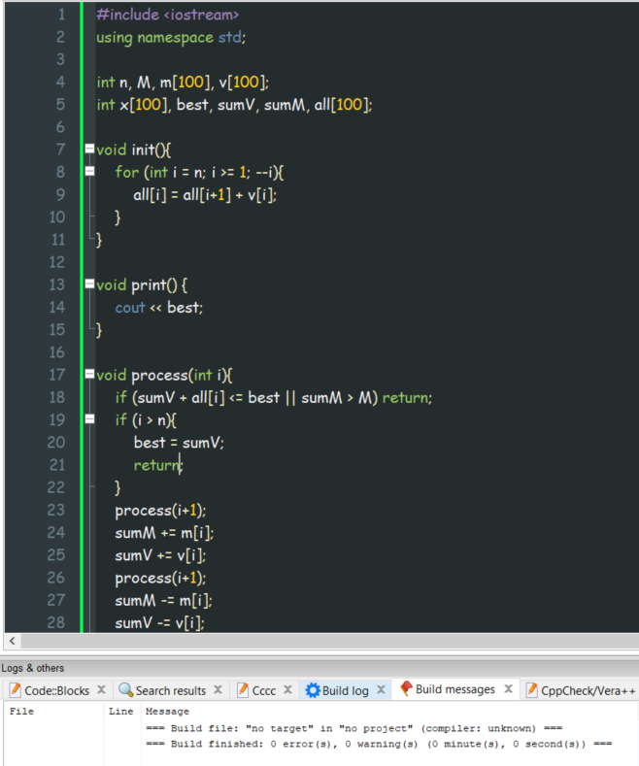

Hình 2 Bài 5.2

|  |
| --- |
| #include <iostream>  using namespace std;  /****************  Ho va ten: Nguyen Khong Duy Hoang  MSSV : 20225130  */  int n, M, m[100], v[100];  int x[100], best, sumV, sumM, all[100];  void init(){  for (int i = n; i >= 1; --i){  all[i] = all[i+1] + v[i];  }  }  void print() {  cout << best;  }  void process(int i){  if (sumV + all[i] <= best || sumM > M) return;  if (i > n){  best = sumV;  return;  }  process(i+1);  sumM += m[i];  sumV += v[i];  process(i+1);  sumM -= m[i];  sumV -= v[i];  }  int main() {  cin >> n >> M;  for (int i = 1; i <= n; ++i)  cin >> m[i] >> v[i];  init();  process(1);  print();  return 0;  } |

## **Bài tập 5.3.** Dãy ngoặc đúng



Hình 3 Bài 5.3

|  |
| --- |
| #include <iostream>  #include <string.h>  #include <stack>  using namespace std;  /****************  Ho va ten: Nguyen Khong Duy Hoang  MSSV : 20225130  */  int par(string str){  int a = str.length();  stack<char> S;  char x, y;  for (int i=0; i<a; i++){  x = str[i];  if (x == '(' || x == '[' || x == '{'){  S.push(x);  }  else {  if (x == ')') {  if (S.top() == '('){  S.pop();  }  else return 0;  }  else if (x == ']') {  if (S.top() == '['){  S.pop();  }  else return 0;  }  else if (x == '}') {  if (S.top() == '{'){  S.pop();  }  else return 0;  }  }  }  if (!S.empty()){  return 0;  }  else return 1;  }  int main(){  int n;  string str;  cin >> n;  for(int i=0; i<n; i++){  cin >> str;  cout << par(str) << endl;  }  return 0;  } |

## **Bài tập 5.4.** Bài toán người du lịch.

Hình 4 Bài 5.4

|  |
| --- |
| #include <bits/stdc++.h>  using namespace std;  /****************  Ho va ten: Nguyen Khong Duy Hoang  MSSV : 20225130  */  int m, n, Smin = 100000;  long long S = 0;  int cmin = 100000000;  int x[100];  int c[100][100];  vector<int> flag(100, false);  void TRY(int k)  {  for (int i = 2; i <= n; i++)  {  if (flag[i] == false && c[x[k - 1]][i] != -1)  {  flag[i] = true;  x[k] = i;  S = S + c[x[k - 1]][i];  if (k == n)  {  if (S + c[i][1] < Smin && c[i][1] != -1)  Smin = S + c[i][1];  }  else if (S + cmin * (n - k + 1) < Smin)  {  TRY(k + 1);  }  flag[i] = false;  S = S - c[x[k - 1]][i];  }  }  }  main()  {  int a, b;  cin >> n >> m;  for (int i = 1; i <= n; i++)  for (int j = 1; j <= n; j++)  {  if (i == j)  c[i][j] = 0;  else  c[i][j] = -1;  }  for (int i = 0; i < m; i++)  {  cin >> a >> b;  cin >> c[a][b];  if (c[a][b] < cmin)  cmin = c[a][b];  }  x[1] = 1;  flag[1] = true;  TRY(2);  cout << Smin;  } |

## **Bài tập 5.5.** Năm nhuận

Hình 5 Bài 5.5

|  |
| --- |
| #include <iostream>  using namespace std;  /****************  Ho va ten: Nguyen Khong Duy Hoang  MSSV : 20225130  */  int main() {  int n;  cin >> n;  bool found = false;  for (int i = 0; i < n; i++) {  int a;  cin >> a;  // Dieu kien nam nhuan chinh xac  if ((a % 4 == 0 && a % 100 != 0) || (a % 400 == 0)) {  found = true;  break; // Tim thay nam nhuan, dung kiem tra  }  }  if (found)  cout << "Yes";  else  cout << "No";  return 0;  } |

## **Bài tập 5.6.** Tổng kết.

Hình 6 Bài 5.6

|  |
| --- |
| #include <iostream>  using namespace std;  /****************  Ho va ten: Nguyen Khong Duy Hoang  MSSV : 20225130  */  char cal(double a) {  if (a < 4) return 'F';  else if (a < 5.5) return 'D';  else if (a < 7) return 'C';  else if (a < 8.5) return 'B';  else return 'A';  }  int main() {  int n;  cin >> n;  int A = 0, B = 0, C = 0, D = 0, F = 0;  while (n--) {  double a; // Sua kieu du lieu cua 'a' thanh 'double' de phu hop voi ham `cal`  cin >> a;  char grade = cal(a); // Luu ket qua cua ham 'cal' de su dung lai  if (grade == 'A') ++A;  else if (grade == 'B') ++B;  else if (grade == 'C') ++C;  else if (grade == 'D') ++D;  else if (grade == 'F') ++F;  }  cout << A << " " << B << " " << C << " " << D << " " << F;  return 0;  } |

## **Bài tập 5.7.** Chia tiền

Hình 7 Bài 5.7

|  |
| --- |
| #include <iostream>  #include <algorithm>  using namespace std;  /****************  Ho va ten: Nguyen Khong Duy Hoang  MSSV : 20225130  */  int main() {  int n;  cin >> n;  int ans = 0, sum = 0;  while (n--) {  int k, t;  cin >> k >> t;  if (t == 1) {  while (k--) {  int a;  cin >> a;  sum += a;  ans = max(ans, -sum);  }  } else if (t == -1) {  while (k--) {  int a;  cin >> a;  sum -= a;  ans = max(ans, -sum);  }  }  }  cout << ans;  return 0;  } |

## **Bài tập 5.8.** Cắt hình chữ nhật

Sửa biến cục bộ của w,h thành biến toàn cục để hàm init khởi tạo được theo biến đó.



Hình 8 Bài 5.8

|  |
| --- |
| #include <bits/stdc++.h>  using namespace std;  /****************  Ho va ten: Nguyen Khong Duy Hoang  MSSV : 20225130  */  int w, h;  int table[601][601];  void init() {  for (int i=1; i<=h; i++) {  for (int j=1; j<=w; j++) {  table[i][j] = i*j;  }  }  }  int main()  {  ios::sync_with_stdio(false);  cin.tie(nullptr);  ///int w, h, m;  int m;  cin >> w >> h;  cin >> m;  init();  for (int i=0; i<m; i++) {  int tmp1, tmp2;  cin >> tmp1 >> tmp2;  table[tmp2][tmp1] = 0;  }  //dp  for (int i=1; i<=h; i++) {  for (int j=1; j<=w; j++) {  int minWaste = table[i][j];  // horizonal cut  for(int k=1; k< i; k++) {  minWaste = min(minWaste, table[k][j] + table[i-k][j]);  }  // vertical cut  for (int k=1; k< j; k++) {  minWaste = min(minWaste, table[i][k] + table[i][j-k]);  }  table[i][j] = minWaste;  }  }  cout << table[h][w] << endl;  } |

## **Bài tập 5.9.** Xây tháp.

Sửa lỗi vòng for.

Hình 9 Bài 5.9

|  |
| --- |
| #include <bits/stdc++.h>  using namespace std;  /****************  Ho va ten: Nguyen Khong Duy Hoang  MSSV : 20225130  */  typedef struct {  int x, y, z;  } block;  int n;  block a[100];  int maxh[100];  void input(){  cin >> n;  if (n == 0) exit(0);  int x, y, z;  for (int i = 1; i <= n; i++){  cin >> x >> y >> z;  a[3 * i - 2].x = x;  a[3 * i - 2].y = y;  a[3 * i - 2].z = z;  a[3 * i - 1].x = y;  a[3 * i - 1].y = z;  a[3 * i - 1].z = x;  a[3 * i].x = z;  a[3 * i].y = x;  a[3 * i].z = y;  }  }  int dp(int i){//Tim chieu cao cua toa thap voi dinh la vien i  if (maxh[i] != 0) return maxh[i];  maxh[i] = a[i].z;  for(int j = 1; j <= 3* n; j++){  if (a[i].x < a[j].x && a[i].y < a[j].y ||  a[i].x < a[j].y && a[i].y < a[j].x){  maxh[i] = max (maxh[i], a[i].z + dp(j));  }  }  return maxh[i];  }  int main(){  int cnt = 1;  while(1){  int res = 0;  input();  for(int i = 1; i <=3 * n; i++){  res = max(res, dp(i));  }  printf("Case %d: maximum height = %d\n", cnt++, res);  memset(maxh, 0, sizeof(maxh));  }  return 0;  } |